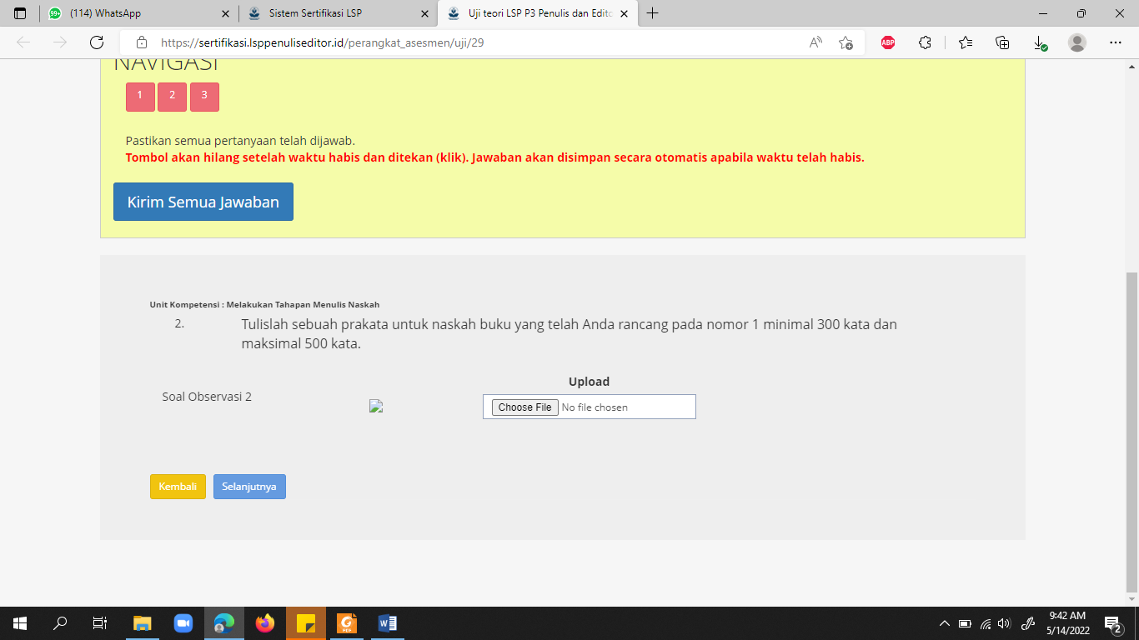

# **PRAKATA**

Pandemi Covid-19 yang melanda dunia sejak tahun 2019 lalu telah membawa dampak yang luar biasa di semua belahan dunia. Tidak hanya sisi ekonomi saja, melainkan seluruh aspek kehidupan manusia di semua penjuru dunia merasakan imbas dari pademi Covid-19. Mungkin di tahun 2019 hingga 2021 seluruh negara memasang icon waspada pada terhadap wabah Covid-19, status lonckdown diberlakukan oleh hamper semua negara didunia, termasuk di Indonesia. Kondisi perekonomian, pendidikan, pariwisata. Beberapa metode dilakukan guna menyelesaikan wabah yang tak kunjung berakhir, salah satunya adalah melalui gerakan vaksin. Vaksinasi serentak dilakukan dibeberapa negara demi mengembalikan kondisi negara.

Di akhir 2021, beberapa negara telah menyatakan bahwa negara mereka telah membuka kembali dan menyatakan dirinya bebas dari Covid-19. Namun, apakah kita yakin bahwa pandemic benar-benar telah usai? Atau ini hanya upaya yang dilakukan guna menenangkan masyarakat?. Jika anda belum yakin, bahwa pandemi sudah usai atau belum, maka melalui buku Waspada Pandemi Belum Usai akan menjawab pertanyaan-pertanyaan seputar pandemi dan juga kondisi riil dilapangan.

Semoga buku ini dapat memberikan wawasan tentang kondisi pandemi saat ini, khususnya bagi pembaca yang saat ini mulai kembali merangkak membenahi kondisi perekonomian, pendidikan dan sosial budaya yang sempat serba terbatas akibat pandemi.

Semoga buku ini juga dapat dijadikan sebagai inspirasi, buku ini saya tulis dari hasil observasi saya selama satu tahun belakangan. Selamat membaca